PANEL DE MÉTRICAS DE CONVERSIÓN (KPIs)
Woodbird — Aves decorativas de madera
Materia | Dirección y Gestión de Proyectos Tecnológicos (DGP)
Actividad | Sprint 3 — Tarea 3.6: Definición del panel de indicadores clave de rendimiento del e-commerce
Rol | Responsable de Negocio
Startup | Woodbird — Aves decorativas de madera
Autor | Reiss Jorge Nicolás
Docente | Ibañez Erick
Fecha | 22 de octubre de 2026

1. Objeto
Este panel define cómo se mide la eficiencia del e-commerce de Woodbird: qué indicadores se siguen, cómo se calculan, de dónde salen los datos, cada cuánto se revisan y qué valor se considera bueno. Cierra el ciclo de la campaña de Instagram (Tarea 3.5): cada pieza lleva un enlace con parámetros UTM y cada etapa del embudo tiene su indicador.
Los valores del primer mes son simulados. Salen del embudo proyectado en la Estrategia de canales del Sprint 2 y de los supuestos de la sección 4. La cuenta @woodbird.ar se activó el 27/10: cuando junte una semana completa de estadísticas (Sprint 4), los valores simulados se reemplazan por los datos reales y se comparan contra estas metas.

2. Panel
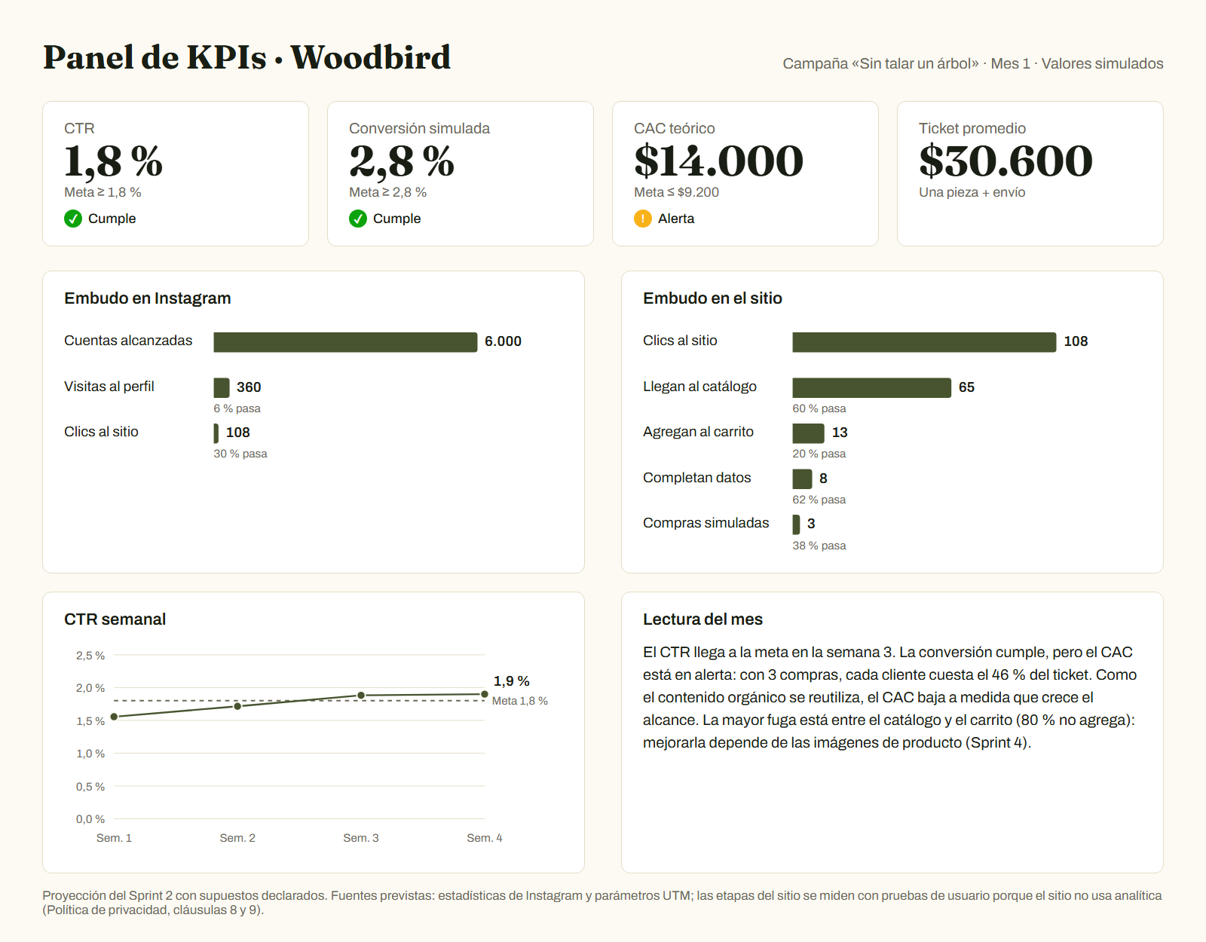
Figura 1. Panel del mes 1. Los datos de los gráficos figuran en la sección 5 como tabla.

3. Indicadores
KPI | Fórmula | Fuente | Frecuencia | Meta y umbrales | Mes 1 (simulado) | Estado
CTR (tasa de clics) | Clics al sitio ÷ cuentas alcanzadas × 100 | Estadísticas de Instagram (toques en el enlace) y UTM | Semanal | ≥ 1,8 % · alerta 1,0–1,8 % · < 1,0 % | 1,8 % | ✓ Cumple
Tasa de conversión simulada | Compras simuladas ÷ clics al sitio × 100 | Pruebas de usuario que entran por el enlace con UTM | Mensual | ≥ 2,8 % · alerta 1,5–2,8 % · < 1,5 % | 2,8 % | ✓ Cumple
CAC teórico | (Horas × valor hora + pauta + herramientas) ÷ clientes nuevos | Registro de horas del equipo y supuestos declarados | Mensual | ≤ $9.200 (30 % del ticket) · alerta hasta $15.000 · más | $14.000 | ! Alerta
Tasa de interacción | Interacciones ÷ cuentas alcanzadas × 100 | Estadísticas de Instagram | Semanal | ≥ 4 % · alerta 2–4 % · < 2 % | 4,0 % | ✓ Cumple
Abandono de carrito | 1 − compras ÷ sesiones que agregan al carrito | Pruebas de usuario | Mensual | ≤ 70 % · alerta 70–80 % · más de 80 % | 77 % | ! Alerta
Ticket promedio | Precio medio de las piezas con stock + envío | productos.json | Al cambiar precios | Referencia para el CAC | $30.600 | —

4. CAC teórico: supuestos y cálculo
Concepto | Supuesto | Importe
Producción de contenido | 12 piezas en el mes, ≈ 1 h cada una, a $3.500 la hora (referencia de un perfil junior) | $42.000
Publicidad paga | Campaña orgánica: la consigna pide tráfico orgánico | $0
Herramientas | Las piezas se generan con un script propio y Chrome, sin licencias | $0
Costo total de adquisición |  | $42.000
Clientes nuevos | Compras simuladas del mes (embudo del Sprint 2) | 3
CAC teórico | Costo total ÷ clientes nuevos | $14.000
Ticket promedio | Precio medio de las 11 piezas con stock + envío de $5.900 | $30.600
CAC ÷ ticket | Proporción del ingreso que se va en conseguir al cliente | 46 %

Lectura. Con 3 clientes en el primer mes, cada cliente cuesta el 46 % del ticket: el CAC queda en alerta. La meta es bajarlo a $9.200 (30 % del ticket). Como el costo es casi todo de producción de contenido, que se reutiliza, el CAC baja al crecer el alcance sin producir más piezas. Con la misma inversión, se llega a la meta con 5 compras por mes.

5. Datos de los gráficos
Etapa | Volumen | Pasa a la siguiente
Cuentas alcanzadas | 6.000 | 6 %
Visitas al perfil | 360 | 30 %
Clics al sitio | 108 | 60 %
Llegan al catálogo | 65 | 20 %
Agregan al carrito | 13 | 62 %
Completan datos | 8 | 38 %
Compras simuladas | 3 | —

Semana | Cuentas alcanzadas | Clics al sitio | CTR
Sem. 1 | 900 | 14 | 1,56 %
Sem. 2 | 1.400 | 24 | 1,71 %
Sem. 3 | 1.700 | 32 | 1,88 %
Sem. 4 | 2.000 | 38 | 1,90 %

6. Cómo se usa el panel
- Revisión semanal. Cada lunes, junto con el tablero Kanban: CTR e interacción por pieza, a partir de las estadísticas de Instagram y el parámetro utm_content.
- Revisión mensual. Conversión, abandono de carrito y CAC, con una ronda de pruebas de usuario que entran por el enlace de la biografía.
- Decisiones. Un KPI en alerta dos semanas seguidas abre una acción en el tablero. Por ejemplo, un CTR bajo lleva a cambiar el texto de la CTA, y un abandono alto, a revisar el carrito.
- Privacidad. El sitio no instala analítica ni cookies. Medir dentro del sitio con una herramienta exigiría antes una nueva versión de la Política de privacidad y el consentimiento del usuario.

